E12340 scheda creata il 28 aprile 2023; Ultimo aggiornamento: 22 ottobre 2026

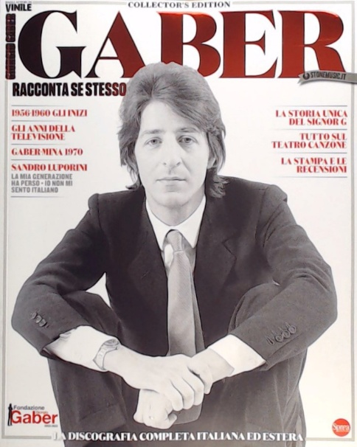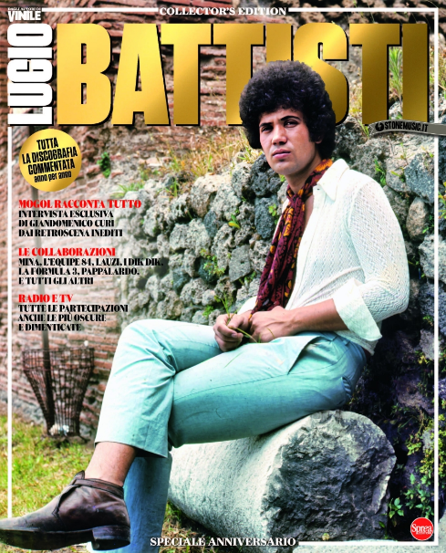
Descrizione storico-bibliografica
*Vinile. Dossier. - N. 1 (mar.-apr.)- . - Cernusco sul Naviglio : Sprea, 2023- . - volumi : ill. ; 29 cm. ((Bimestrale (ma 2 n. l’anno). – Non pubblicato nel 2024. - In copertina: Collector's edition. – Copertine e sommari a: https://sprea.it/riviste/3594. - BNI 2023-62S. - CFI1102453
Soggetto: Cantanti – Periodici; Musica leggera - Sec. 20. – Periodici
Classe: D782.008

Informazioni storico-bibliografiche
In occasione dell’uscita della rivista Vinile Dossier dedicata a Giorgio Gaber, disponibile online e in cartoleria, ecco un assaggio del docufilm diretto da Riccardo Milani dedicato al Signor G.
- By Mila Spada
- 8 Marzo 2023
Giorgio Gaber è senza dubbio uno degli artisti capisaldi della cultura italiana, non solo per la sua musica, ma anche per il suo impegno civile e politico. Per questo, il grande cinema italiano si appresta ad omaggiare uno dei suoi più grandi artisti, a 20 anni dalla sua scomparsa avvenuta nel 2003. La pellicola si concentra sull'impegno sociale e politico di Gaber, che lo ha portato a diventare una voce critica e influente nel panorama culturale italiano. Ripercorreremo i momenti più importanti della sua carriera musicale e teatrale, evidenziando il suo contributo alla cultura italiana e alla libertà di espressione.
Il film è diretto da Riccardo Milani, regista di numerosi film e serie televisive italiani di successo come “Corro da te”, “Come un gatto in tangenziale” e “Grazie ragazzi”, sarà strettamente biografico ripercorrendo la vita e la carriera del celebre Signor G. Il film, co-prodotto da Rai Documentari e Atomic Production, uscirà questo autunno.
Sappiamo che il film verrà girato tra Milano e Versilia, ma ancora non sono noti i volti che appariranno su questa attesissima pellicola. Il direttore di Rai Documentari Fabrizio Zappi ci rassicura:

"Abbiamo creduto sin dal primo momento in questo progetto che, grazie al talento di un grande regista come Riccardo Milani, coniuga perfettamente la nostra volontà di editore di mettere in luce le grandi eccellenze della nostra cultura e storia artistica con un linguaggio moderno e accattivante” - Fabrizio Zappi
Queste, inviece, le parole della Vicepresidentessa Dalia Gaber e il Presidente della Fondazione Gaber Paolo Dal Bon:

“Riccardo è la persona che meglio di chiunque altro può raccontare il Signor G. Lo conosce, lo stima, lo ha visto varie volte a teatro e pensiamo che sia senza dubbio la persona che, meglio di chiunque altro, può tratteggiare il suo carattere di uomo e di artista” - Paolo Dal Bon

“Ringraziamo Rai Documentari per aver voluto questo progetto che sarà arricchito con il grande repertorio Rai, a cominciare dalle stupende immagini del teatro canzone che lo stesso Gaber ha voluto realizzare sul palcoscenico di quello che oggi si chiama Teatro Lirico Giorgio Gaber” - Dalia Gaber
Da oggi in edicola e online l’ultima uscita Sprea, Vinile Dossier, con numerosi approfondimenti sullo straordinario artista che era (e sarà per sempre) Giorgio Gaber.
https://stonemusic.it/62406/giorgio-gaber-film-2023/

